**Descripción general:**

Gracias por ayudar a difundir la información sobre los grandes proyectos de construcción de Metro para el verano de 2025. No dude en adaptar o usar el material de muestra de abajo.

**Páginas web:**

[Wmata.com/majorconstruction](http://www.wmata.com/majorconstruction)

[Wmata.com/phase2](https://wmata.com/phase2)

**Hashtags:**

#wmata #YourMetro #metrorail

**Ejemplo de texto de un boletín electrónico:**

Próximos cambios en el servicio: Obras de construcción importantes en la Línea Verde del 2-31 de agosto

[A partir del 2 de agosto de 2025](https://www.youtube.com/watch?v=ZrMsvtrAN5c), Metro cerrará algunas estaciones de la Línea Verde durante cuatro semanas para proyectos de construcción con el fin de mejorar las vías, la señalización y su experiencia de viaje.

**Información clave:**

* **Del 2-31 de agosto:** Las estaciones Branch Av, Suitland y Naylor Rd estarán cerradas.
  + El estacionamiento será gratis en estas estaciones.
* **Del** **9-10 de agosto y del 16-17 de agosto:** Las estaciones Southern Av y Congress Heights también estarán cerradas.
* **1 de septiembre:** Las estaciones de la Línea Verde volverán a abrir el 1 de septiembre de 2025.

Durante el cierre, habrá **autobuses de enlace gratuitos** que reemplazarán el servicio de tren en las estaciones afectadas. El proyecto incluye, entre otras mejoras, trabajos esenciales, como la instalación de nuevos cables de radio y fibra óptica para sistemas de comunicación y control de los trenes, la renovación y el mantenimiento de los rieles y la modernización de los sistemas de iluminación de los andenes. La fechas de interrupción del servicio coinciden con un período del año en el que el número de pasajeros suele ser menor. Este cierre prolongado reduce la necesidad de cierres más frecuentes durante los fines de semana.

[Manténgase informado](https://www.wmata.com/initiatives/plans/summer-2025-major-construction/phase-2-2025-green-line-major-construction.cfm) y planifique sus viajes en consecuencia.

**Canales en medios sociales que puede seguir**:

* **X**: @wmata, @metrorailinfo, @metrobusinfo
* **Facebook**: Metro Forward
* **Instagram**: Metro Forward

**Ejemplos de publicaciones en redes sociales**

**X/Twitter:**

Clientes de la Línea Verde: Obras de construcción importantes afectarán a las estaciones Branch Av, Suitland y Naylor Rd del 2-31 de agosto. Los autobuses de enlace gratuitos reemplazarán los trenes. Obtenga más información: [wmata.com/majorconstruction](https://wmata.com/majorconstruction) #wmata

**X/Twitter:**

Clientes de la Línea Verde: Durante los dos fines de semana del 9-10 de agosto y del 16-17 de agosto, las obras de construcción importantes en curso afectarán a las estaciones Southern Av y Congress Heights. Los autobuses de enlace gratuitos reemplazarán los trenes. Obtenga más información: [wmata.com/majorconstruction](https://wmata.com/majorconstruction) #wmata

**Instagram/Facebook**:

Clientes de la Línea Verde: El 2 de agosto, Metro iniciará trabajos de mantenimiento importantes en las estaciones Branch Av, Suitland y Naylor Rd, que durarán hasta el 31 de agosto. Este proyecto mejorará las vías y la señalización para un viaje más suave y seguro.

Durante el cierre, un servicio gratuito de autobuses de enlace reemplazará a los trenes. Las estaciones abrirán de nuevo el 1 de septiembre de 2025. Planifique con antelación consultando toda la información en [wmata.com/majorconstruction](https://wmata.com/majorconstruction), donde también encontrará información sobre los autobuses de enlace y posibles alternativas de viaje. #wmata #YourMetro

**Instagram/Facebook**:

Clientes de la Línea Verde: Durante los dos fines de semana del 9-10 de agosto y del 16-17 de agosto, las obras de construcción importantes en curso del Metro afectarán a las estaciones Southern Av y Congress Heights. Este proyecto mejorará las vías y la señalización para un viaje más suave y seguro.

Durante el cierre, habrá autobuses de enlace gratuitos que reemplazarán a los trenes. Estas dos estaciones abrirán de nuevo el 18 de agosto. Planifique con antelación consultando toda la información en [wmata.com/majorconstruction](https://wmata.com/majorconstruction), donde también encontrará información sobre los autobuses de enlace y posibles alternativas de viaje. #wmata #YourMetro

**Vídeos de alerta del servicio:**

* [Inglés](https://www.youtube.com/watch?v=V_9xiP9Jv5E)
* [Español](https://www.youtube.com/watch?v=ZrMsvtrAN5c)

**Gráficos (mapas del sistema y de los autobuses de enlace)**

**Mapa del sistema, del** **2-31 de agosto**

**Inglés**

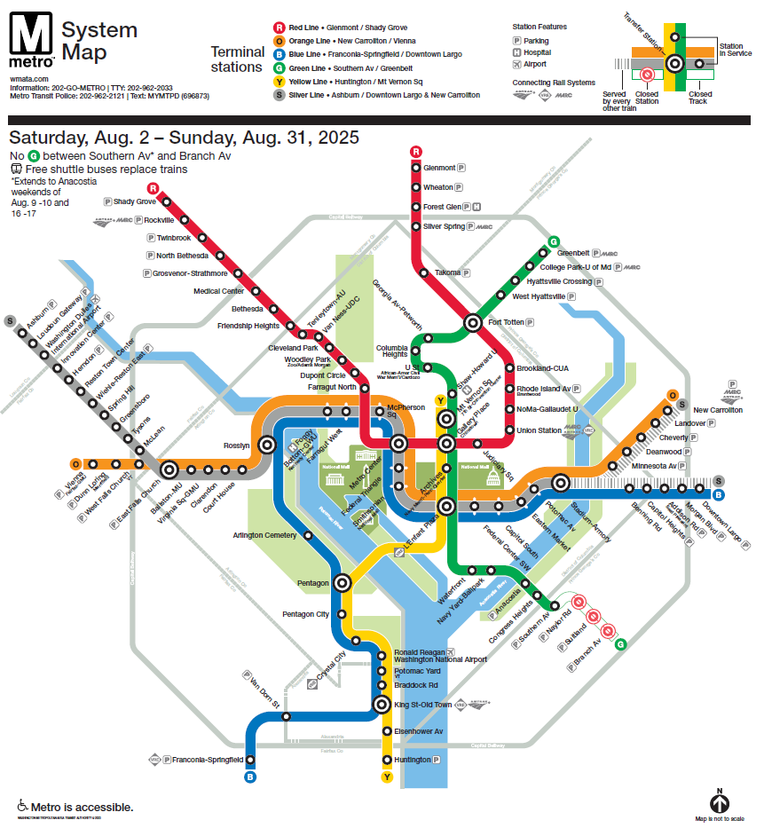

**Español**

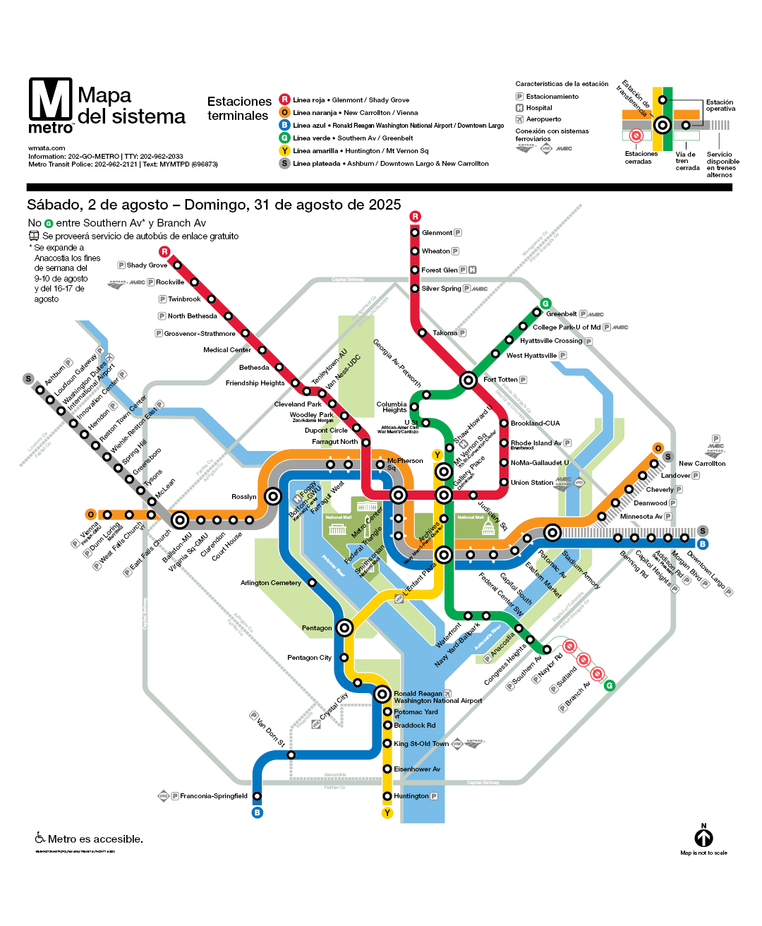

**Mapa del sistema, del 9-10 y 16-17 de agosto**

**Inglés**

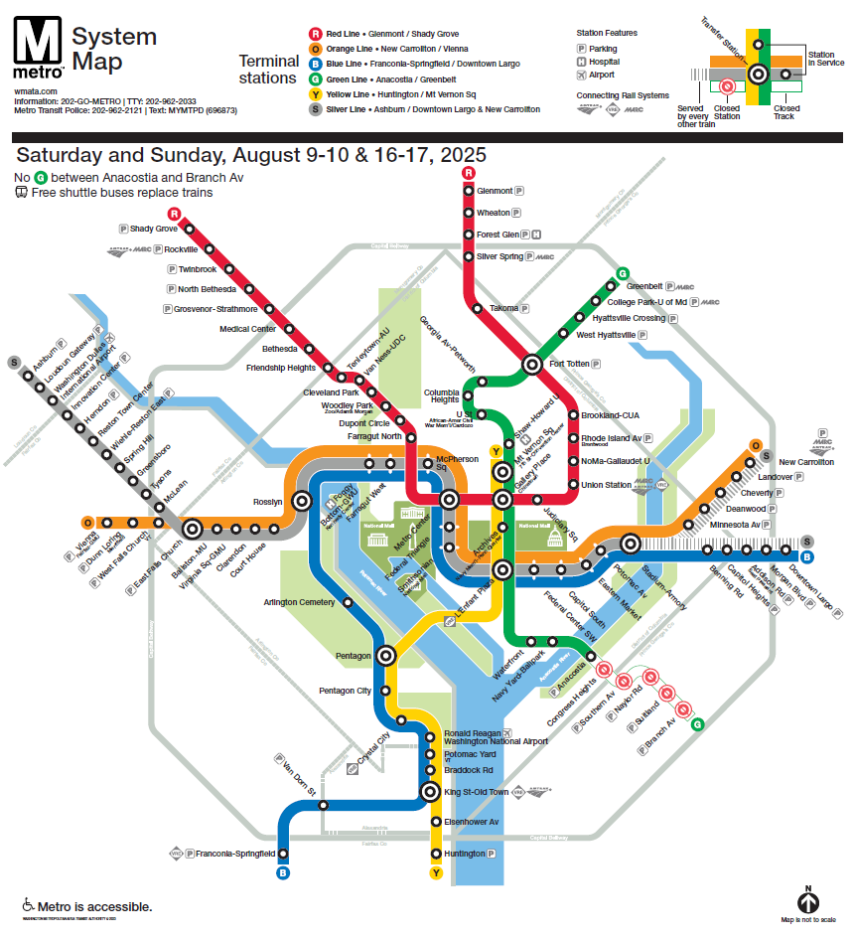

**Español**

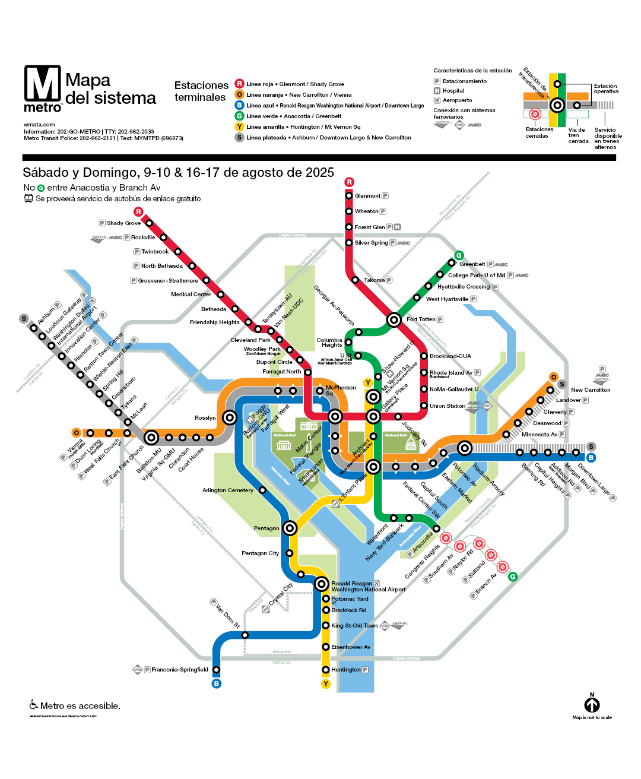

**Mapa de los autobuses de enlace del**   **2-31 de agosto**

**Inglés**

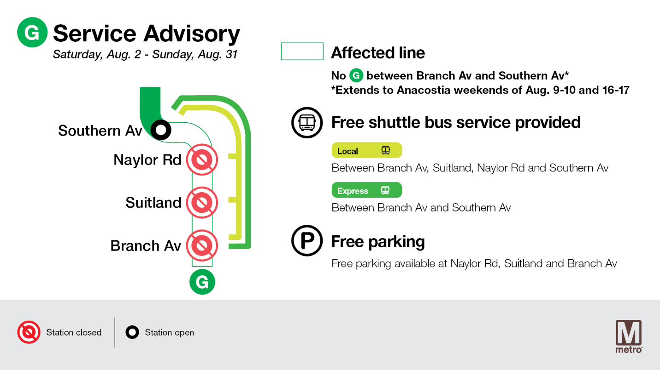

**Español**

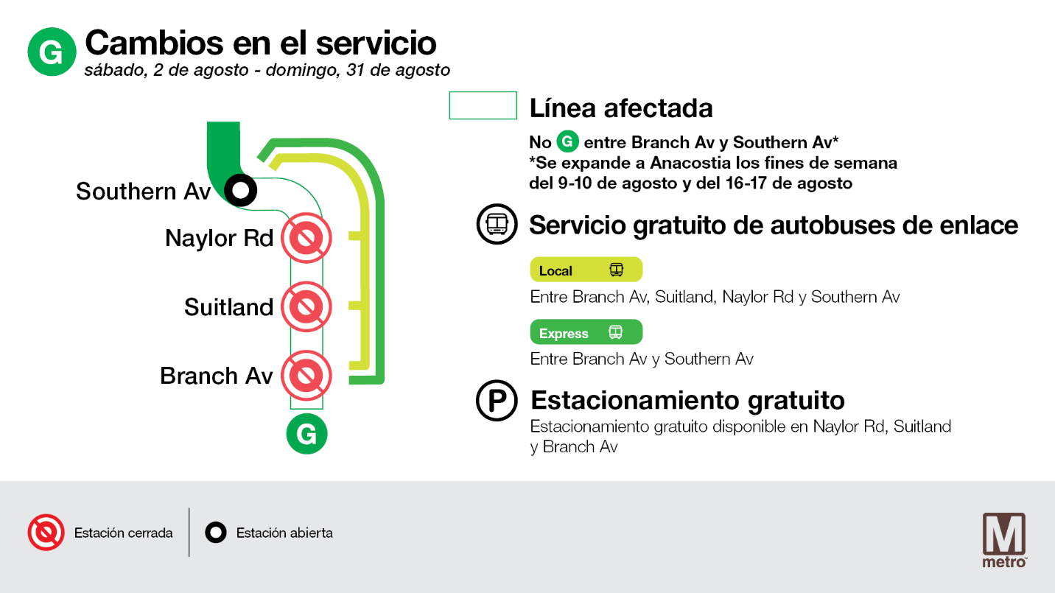

**Mapa de los autobuses de enlace del**  **9-10 de agosto y del** **16-17** **de agosto**

**Inglés**

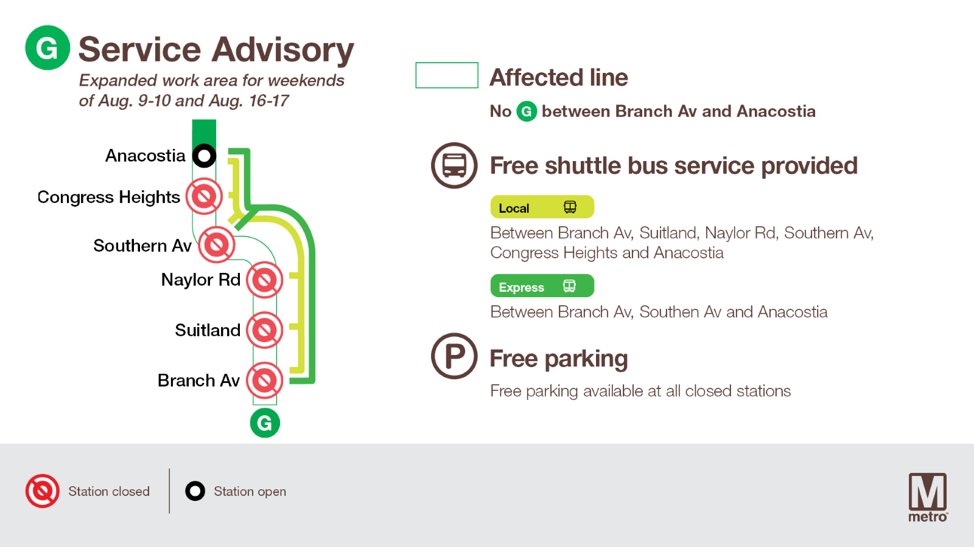

**Español**

